《数据结构程序设计》
实验报告

专 业： 空间信息与数字技术
班 级： 18级空间信息与数字技术
学号姓名： 1812001124刘姝麟
指导教师： 袁 莹

成 绩：

计算机与信息工程学院
2019 年 12月

- 实验目的
- 掌握图的逻辑结构；
- 掌握图的邻接矩阵和邻接表存储结构；
- 验证图的邻接矩阵和邻接表存储及其遍历操作的实现。
- 实验内容
- 建立无向图的邻接矩阵存储和有向图的邻接表存储结构；
- 对建立的无向图和有向图，进行深度优先遍历；
- 对建立的无向图和有向图，进行广度优先遍历。
三、代码实现：
- 邻接矩阵的实现
1.1邻接矩阵的头文件
#ifndef MGraph_H
#define MGraph_H
const int MaxSize = 10;
template<class DataType>

class MGraph
{
public:
MGraph(DataType a[], int n, int e);
~MGraph() { }
void DFSTraverse(int v);
void BFSTraverse(int v);
private:
DataType vertex[MaxSize];
int arc[MaxSize][MaxSize];
int vertexNum, arcNum;
};
#endif;
1.2邻接矩阵的源文件
#include<iostream>
using namespace std;
#include"MGraph.h"
extern int visited[MaxSize];

template <class DataType>
MGraph<DataType>::MGraph(DataType a[], int n, int e)
{
int i, j, k;
vertexNum = n;
arcNum = e;
for (i = 0;i < vertexNum;i++)
vertex[i] = a[i];
for (i = 0;i < vertexNum;i++)
for (j = 0;j < vertexNum;j++)
arc[i][j] = 0;
for (k = 0;k < arcNum;k++)
{
cout << "请输入边的两个顶点的序号:";
cin >> i >> j;
arc[i][j] = 1;
arc[j][i] = 1;

}
}
template<class DataType>
void MGraph<DataType>::DFSTraverse(int v)
{
cout << vertex[v];
visited[v] = 1;
for (int j = 0;j < vertexNum;j++)
if (arc[v][j] = 1 && visited[j] == 0)
DFSTraverse(j);
}

template<class DataType>
void MGraph<DataType>::BFSTraverse(int v)
{
int Q[MaxSize];
int front = -1;
int rear = -1;
cout << vertex[v];
visited[v] = 1;
Q[++rear] = v; //被访问顶点入队
while (front != rear)//当队列非空
{
v = Q[++front];
for (int j = 0;j < vertexNum;j++)
if (arc[v][j] = 1 && visited[j] == 0)

{
cout << vertex[j];
visited[j] = 1;
Q[++rear] = j;
}
}
}

1.3主函数源文件
#include<iostream>
using namespace std;
#include"MGraph.cpp"
int visited[MaxSize] = { 0 };
int main()
{
char ch[] = { 'A','B','C','D','E' };
MGraph<char>MG(ch, 5, 6);
for (int i = 0;i < MaxSize;i++)
visited[i] = 0;
cout << "深度优先便利顺序是:";
MG.DFSTraverse(0);
cout << endl;
for (int i = 0;i < MaxSize;i++)
visited[i] = 0;
cout << "广度优先遍历顺序是:";
MG.BFSTraverse(0);
cout << endl;
return 0;
}
验证结果截图
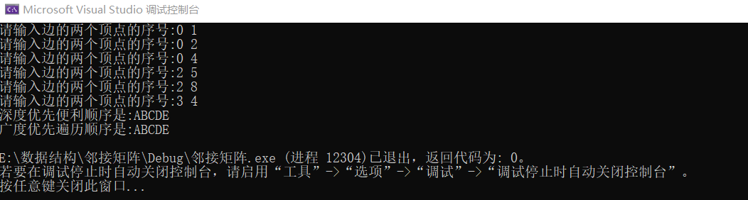
- 邻接表的实现
1.1邻接表的头文件
#pragma once
# ifndef ALGraph_H
# define ALGraph_H
const int MaxSize = 10;

struct ArcNode
{
int adjvex;
ArcNode* next;
};
template<class DateType>
struct VertexNode
{
DateType vertex;
ArcNode* firstedge;
};
template<class DataType>
class ALGraph
{
public:
ALGraph(DataType a[], int n, int e);
~ALGraph();
void DFSTraverse(int v);
void BFSTraverse(int v);
private:
VertexNode<DataType>adjlist[MaxSize];
int vertexNum, arcNum;
};
#endif // !ALGraph_H

1.2邻接表的源文件
#include<iostream>
using namespace std;
#include"ALGraph.h"
extern int visited[MaxSize];
extern int adjvex;
template<class DataType>
ALGraph<DataType>::ALGraph(DataType a[], int n, int e)
{
ArcNode* s;
int i, j, k;
vertexNum = n;arcNum = e;
for (i = 0;i < vertexNum;i++)
{
adjlist[i].vertex = a[i];
adjlist[i].firstedge = NULL;
}
for (k = 0;k < arcNum;k++)
{
cout << "请输入边的两个顶点序号:";
cin >> i >> j;
s = new ArcNode;s -> adjvex = j;
s -> next = adjlist[i].firstedge;
adjlist[i].firstedge = s;
}
}
template<class DataType>
ALGraph<DataType>::~ALGraph()
{
ArcNode* p = NULL;
for (int i = 0;i < vertexNum;i++)
{
p = adjlist[i].firstedge;
while (p != NULL)
{
adjlist[i].firstedge = p -> next;
delete p;
p = adjlist[i].firstedge;
}
}
}
template<class DataType>
void ALGraph<DataType>::DFSTraverse(int v)
{
ArcNode* p = NULL;int j;
cout << adjlist[v].vertex;
visited[v] = 1;
p = adjlist[v].firstedge;
while (p != NULL)
{
j = p ->adjvex;
if (visited[j] == 0)DFSTraverse(j);
p = p -> next;
}
}
template<class DataType>
void ALGraph<DataType>::BFSTraverse(int v)
{
int Q[MaxSize];
int front = -1, rear = -1;
ArcNode* p = NULL;
cout << adjlist[v].vertex;
visited[v] = 1;
Q[++rear] = v;
while (front != rear)
{
v = Q[++front];
p = adjlist[v].firstedge;
while (p != NULL)
{
int j = p ->adjvex;
if (visited[j] == 0) {
cout << adjlist[j].vertex;
visited[j] = 1;
Q[++rear] = j;
}
p = p -> next;
}
}
}
1.3主函数源文件
#include<iostream>
using namespace std;
#include"ALGraph.cpp"
int visited[MaxSize] = { 0 };
int main()
{
char ch[] = { 'A','B','C','D','E' };
int i;
ALGraph<char>ALG(ch, 5, 6);
for (i = 0;i < MaxSize;i++)
visited[i] = 0;
cout << "深度优先遍历序列是:";
ALG.DFSTraverse(0);
cout << endl;
for (i = 0;i < MaxSize;i++)
visited[i] = 0;
cout << "广度优先遍历序列:";
ALG.BFSTraverse(0);
cout << endl;
return 0;
}
验证结果截图
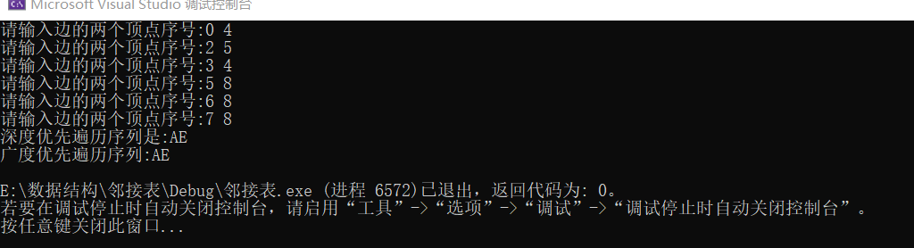
四、心得体会
通过上机实验实现邻接矩阵与邻接表实验的验证，实现定义邻接矩阵存储的无向图类MGraph和邻接表存储的有向图类ALGraph，包括题目要求的建立、深度优先遍历、广度优先建立等基本操作。在抄录代码时常常因为理解不透或粗心大意产生错误，通过一次又一次的查证，寻求解决方法最终终于运行出结果。并且在这一次中，出现了visited[]被定义在main()函数文件中，试了很多方法，之后才知道是局部变量不能被其他文件引用的问题，只需要将其改变为全局变量便可，每次的验证实验都会遇到一些问题，并且从中学到很多知识。
比起最开始已经进步了很多，所以这实验是很有价值的。

